ARGUS系统演示说明
1．相关文件
解压demo.rar后得到若干文件，说明如下:

文件名 | 说明
readme.doc | 这个说明文档。
query.txt | 查询示例
querytime_2002_12_1 | 天网某一天的部分查询日志(2000条)
server.exe | argus服务器
elog.exe | 模拟生成测试数据的程序
argus.exe | 客户端
testclient.exe | 命令行界面的客户端
borlndmm, cc3260mt.dll | 运行argus.exe需要的动态连接库

2．演示过程
演示过程如下：
- 双击server.exe，启动服务器
- 双击elog.exe，启动数据生成器
- 双击argus.exe，启动客户端
- 在客户端中进行查询
- 关闭客户端
- 关闭elog.exe和server.exe
在演示中可能会出各种错，可以用任务管理器强制结束所有的进程。
注意server.exe运行后，elog.exe只能运行一次，第二次执行elog.exe将导致程序失败。
原因是elog.exe在server中注册了一个查询日志流并发送日志数据，而同一个流不能注册两次。
只要server.exe在运行，那么客户端可以启动多个。

3．客户端说明

客户端窗口分为4个部分：顶部的菜单栏，左侧的查询列表，右侧的查询结果区，以及底部的状态栏，分别说明如下：
- 菜单说明：
Server
Connect... 连接服务器
Shutdown, Exit 尚无功能
Query
Watch 增加新的查询
Drop 去掉一个选中的查询
Snapshot 查询快照
Option... 设置查询快照的浏览方式，可以用本地窗口，也可以用Excel2000
Help
About... 查看Argus的典故

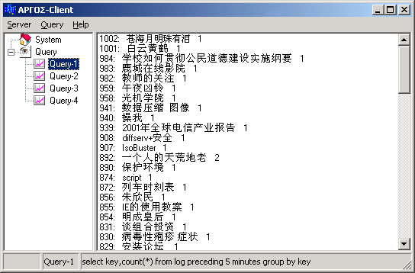
- 查询列表栏
树形列表的Query节点下列出了所有正在运行的查询，选中某个查询后按鼠标右键会有弹出菜单，可以选择drop查询或者查看快照。当选中某个查询时，右侧查询结果区会显示对应查询的状态。
- 查询结果区
显示选中查询的结果
- 状态栏
显示选中查询的名字以及查询内容

客户端启动后，先连接服务器，然后就可以注册和撤销查询。当把所有查询都撤销后，直接关闭窗口就可以推出客户端。

关于查询快照：
由于查询的结果是不停变化的，如果想仔细观看当前的结果就可以使用使用快照。快照的数据是不变的。通过设置option，可以选择用本地程序或者Excel2000（如果系统中没有安装Excel2000，那么程序将出错)观看快照。

关于查询的提交
选择watch后出现提交查询的窗口，要求输入一个Query Tag和查询内容。Query Tag是用来区别各个查询的一个字符串，将被显是在查询列表中。

几点说明：
如果用Excel查看快照，那么最好在Argus客户端退出前不要关闭Excel窗口，等到客户端退出时会自动关闭Excel窗口。这时可以选择是否保存Excel工作表，但是不要选择取消。
Argus客户端要求撤销所有查询后才允许退出，但是如果这时服务器崩溃，那么将再也不能撤销查询。这时只能用任务管理器杀死客户端进程。

4．关于测试数据和查询语言
测试数据是天网搜索引擎某一天的部分搜索日志，一共2000条。当发送完毕后会反复发送。速度是每秒1条日志。测试数据的模式如下：
(
time datetime, #查询的时间，datetime是Argus支持的一种数据类型
ip ip, #发出查询的IP，ip也是Argus支持的数据类型
cached boolean, #查询是否命中缓存
result integer #查到的结果个数
key string #查询使用的关键字
)
Argus使用的查询语言是SQL的一个变种，其结构如下：
select 表达式 [, 表达式 ...]
from 数据流 [窗口说明]
[where 条件 [ and 条件...]]
[group by 字段 [,字段...]]
其中：
表达式可以是字段名，聚集函数或者别的简单的表达式，对整数字段支持加减乘除，对字符串字段可以用length()函数.
数据流目前只能用log，由elog.exe生成。
窗口说明有下面四种
preceding N rows
every N rows
preceding N seconds/minutes/hours
every N seconds/minutes/hours
本别是基于时间/计数的翻转/滑动窗口
条件只能是字段和某个常数的比较，比如result > 5等，多个条件只能用and连接
group by只能是原始的字段。
目前支持的聚集函数有：count(*), sum()
注意，查询区分大小写，所有关键字都应该小写。

